English　Card

Date:　　/　　（　　）

Name:

**Today’s GOAL：** 「I like….」をつけて、すきなどうぶつをはなそう。

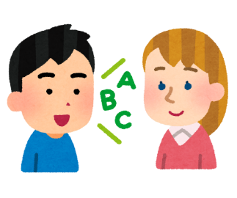

1. Hello.

　　(こんにちは)

②　I like　kangaroos.／ lions.　／ pandas.

(わたしは、カンガルー／ライオン／パンダ がすきです)

③　Goodbye.

(さようなら)

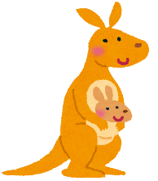

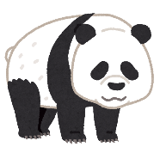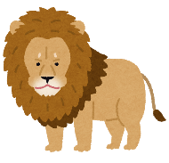

◎ともだちに、すきなどうぶつをきいて、○でかこみましょう。

|  |  |  |  |  |
| --- | --- | --- | --- | --- |
| (れい) |  |  |  |  |
| １ |  |  |  | 8 |  |  |  |
| ２ |  |  |  | 9 |  |  |  |
| ３ |  |  |  | 10 |  |  |  |
| ４ |  |  |  | 11 |  |  |  |
| ５ |  |  |  | 12 |  |  |  |
| ６ |  |  |  | 13 |  |  |  |
| ７ |  |  |  | 14 |  |  |  |

|  |  |  |  |  |  |  |  |  |
| --- | --- | --- | --- | --- | --- | --- | --- | --- |
| **じぶん** |  |  |  |  |  |  |  |  |

English　Card

Date:　　/　（　　）

Name:

**Today’s goal：**形の名前をえい語で言おう！

「I like….」をつかって、自分のすきな形を話そう！

* **marks**
* **「I like ~~.」**

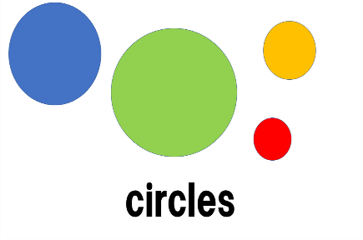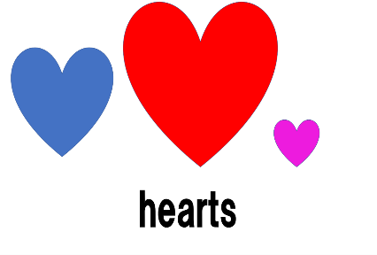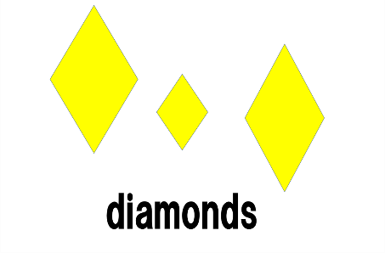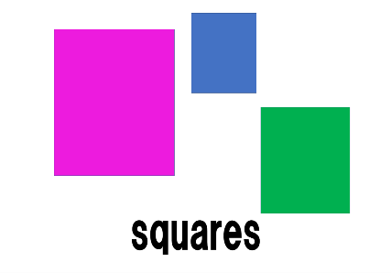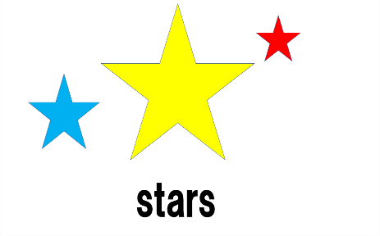

|  |
| --- |
| **I did well at ~ing.** |
|  |

*Reflection

English　Card

Date:　　　/　 （　）

Name:

**Today’s goal：**「I like….」をつかって、自分のことをしょうかいしよう。

*Reflection

|  |
| --- |
| **I did well at ~ing.** |
|  |

これまでの外国語のべんきょうをふりかえろう！

むずかしかったこと

楽しかったこと

もっとがんばりたいこと

できるようになったこと

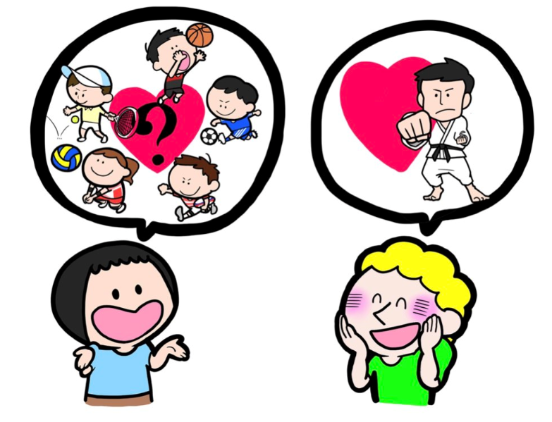Smalltalkシート

Good!

OK

Nice

I see

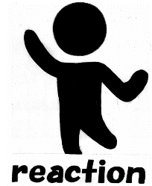

Oh

Realy?

A：What ○○

do you like ?

B：I like ○○.

I don’t know

Wow

Uhn

Me too

※repeat

|  |  |  |  |  |
| --- | --- | --- | --- | --- |
| food | fruit | color | Sport | animal |
| drink | subject | vegetable |  |  |

Name（　　　　　　　　　　　　　　　　　　　）

リスニングシート

Name ( )

〇発表を聞いて、よかったことに〇を付けよう。

|  |  |  |  |
| --- | --- | --- | --- |
| 名前 | 堂々と発表していた | 分かりやすかった | 一言感想 |
|  |  |  |  |
|  |  |  |  |
|  |  |  |  |
|  |  |  |  |
|  |  |  |  |
|  |  |  |  |
|  |  |  |  |
|  |  |  |  |
|  |  |  |  |
|  |  |  |  |
|  |  |  |  |
|  |  |  |  |
|  |  |  |  |
|  |  |  |  |
|  |  |  |  |
|  |  |  |  |
|  |  |  |  |
|  |  |  |  |
|  |  |  |  |
|  |  |  |  |
|  |  |  |  |
|  |  |  |  |
|  |  |  |  |
|  |  |  |  |
|  |  |  |  |
|  |  |  |  |
|  |  |  |  |
|  |  |  |  |
|  |  |  |  |
|  |  |  |  |

Name ( )

○Where do you want to go?

○What do you want to eat(drink)?

○What do you want to see?

○What do you want to buy?

Question（質問）

①発表原こうを作ろう。

・I want to go to .

・I want to eat .

（・I want to drink .）

・I want to see .

・I want to buy .